

МІНІСТЕРСТВО ОСВІТИ І НАУКИ УКРАЇНИ
НАЦІОНАЛЬНИЙ ТЕХНІЧНИЙ УНІВЕРСИТЕТ УКРАЇНИ
“КИЇВСЬКИЙ ПОЛІТЕХНІЧНИЙ ІНСТИТУТ
ІМЕНІ ІГОРЯ СІКОРСЬКО”

Факультет прикладної математики
Кафедра системного програмування і спеціальних комп’ютерних систем

Лабораторна робота №8
з дисципліни «Периферійні пристрої»
Тема: «Мікропроцесорна система управління з складною логікою об’єкта»

Виконав:
студент III-го курсу
групи КВ-41
Горпинич-Радуженко Іван

Київ 2016

Умова
Побудувати схему електричну функціональну МПСУ
Записати алгоритм управління з врахуванням схемотехніки МПСУ
Написати програму управління на асемблері. Порти: РУС I8255 – 1FH і I8253 – 1BH
Змоделювати функціонування системи на моніторі комп'ютера
Відобразити алгоритм функціонування

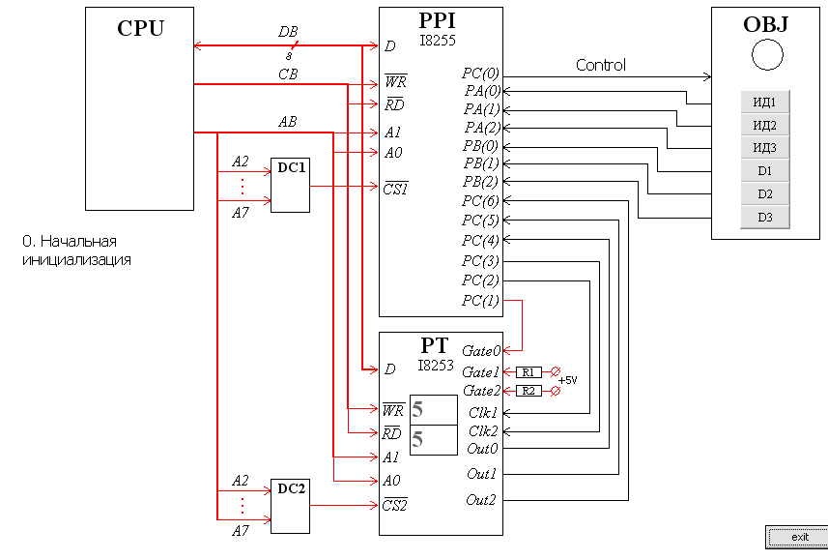
Рис.1 Схема електрична функціональна

Алгоритм програми:
- Ініціалізація PPI;
- Ініціалізація PT;
a) Ініціалізація лічильника ;
б) Запис константи витримки;
- Формування сигналу gate0;
- Очікування готовності;
Перевірка D1=1, або D2 та D3= 1 то перехід до п.6
- Читання коду UD1, UD2,UD3
Порівняння з кодами 011, 101,110,111, в такому разі перехід до п.6
Інакше п.13
- Ввімкнути керування;
- Перезапуск лічильника;
- Очікування сигналу out0 рівного 1;
- Вимкнути керування;
- Перезапуск лічильника;
- Очікування сигналу out0 рівного 1;
- Перехід до пункту 5.
- Кінець

Приклад програми на мові асемблер
code SEGMENT
ASSUME cs:code

begin:
mov al, 086h ; ініціалізація ppi
out 01fh,al

mov al,30h ; ініціалізація pt
out 018h,al

mov al,70h ; запис витримки
out 018h,al

ppi1: in al, 01Eh ; очікування готовності
cmp al,01h
je m2
cmp al, 6h
je m2
jmp ppi1

m1: mov al, 0f0h ; ініціалізація ppi
in al,01eh
cmp al, 3h
je m2
cmp al, 5h
je m2
cmp al,6h
je m2
cmp al,9h
je m2
jmp exit

m2: mov al,09h ; ввімкнення керування
out 01fh, al

mov al,70h ; запис витримки
out 018h,al

pc51: in al, 01Eh ; очікування pc(5)=1
test al,10h
jz pc51

mov al,08h ; вимкнення керування
out 01fh, al

mov al,70h ; запис витримки
out 018h,al

pc52: in al, 01Eh ; очікування pc(5)=1
test al,10h
jz pc52

in al, 01eh
test al,08h
jnz m2

exit:
mov ax, 4c00h
int 21h
code ENDS
end begin

